<script>function add(x,y) {

  //your code goes down here

  var result=x+y;

return result

}

//open the browser console to check results

console.log('results: ', add(3, 2));

//don't change this line

if (typeof module !== 'undefined') {

  module.exports = add;

}

</script>

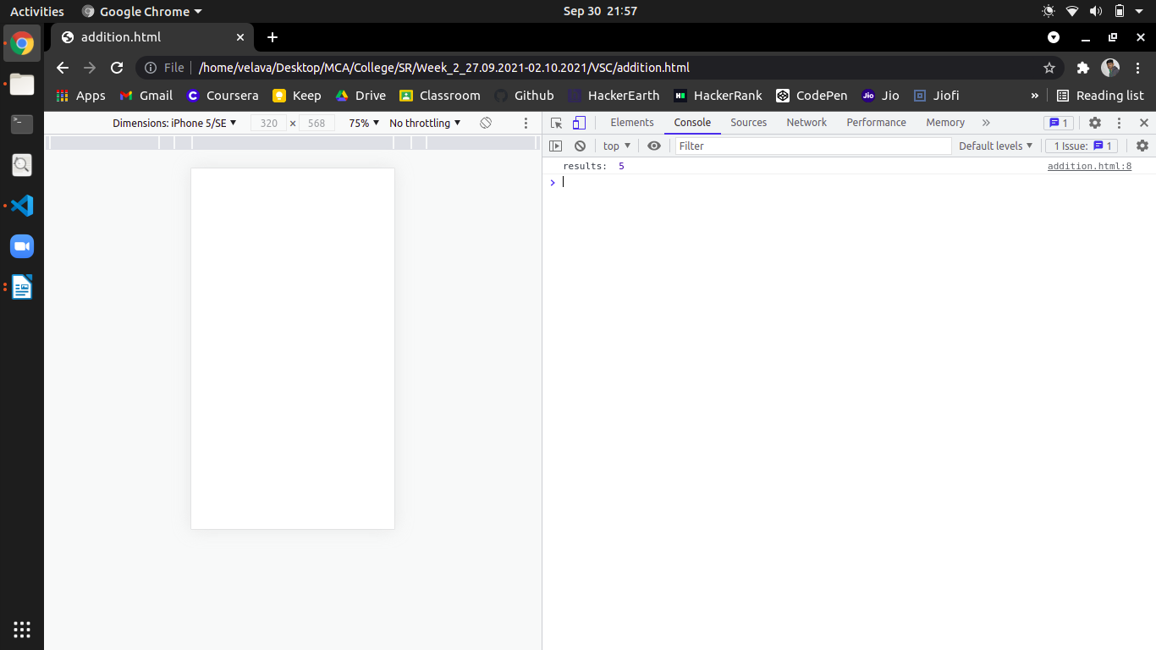

<script>

 function greet(name)  {

  //your code goes down here

  var name="Dani";

return "Welcome"+name;

}

//open the browser console to check results

console.log('results: ', greet('Dani'));

//don't change this line

if (typeof module !== 'undefined') {

  module.exports = greet;

}

</script>

